


“AÑO DE LA RECUPERACIÓN Y CONSOLIDACIÓN DE LA ECONOMÍA PERUANA”

Título del Proyecto: Plataforma de Tutorías Virtuales para Estudiantes en Riesgo
ODS Vinculado: 4 - Educación de Calidad

ASIGNATURA:

ANÁLISIS Y DISEÑO DE SOFTWARE

NRC: 62152

DOCENTE:

Rosario Delia Osorio Contreras

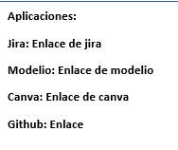
INTEGRANTES:

- Antezana Alonzo Alexandra Dayana
- Molina Bendezu Leonel
- Tito Llactahuaman Angel Xaviel
- Velasquez Colorado Lionel

Huancayo, 2025

Aplicaciones

Jira:https://continental-team-tebflnru.atlassian.net/jira/software/projects/PDTV/boards/100/backlog?epics=visible&selectedIssue=PDTV-11&atlOrigin=eyJpIjoiYjUxZDg0NDhmNTE4NDA4MGE2ODhjYTVlYTQ3NTc2ZDkiLCJwIjoiaiJ9

Canva:https://www.canva.com/design/DAG0gw6JEHw/JsPAo3ViGVL86QsIcmtkCw/edit?utm_content=DAG0gw6JEHw&utm_campaign=designshare&utm_medium=link2&utm_source=sharebutton

Git: https://github.com/Angel120804/C2_Examen
UNIDAD I – FUNDAMENTOS Y MODELADO INICIAL

CAPÍTULO 1. PRESENTACIÓN DEL PROYECTO

1.1. ODS Vinculado: Educación de Calidad (ODS 4)
La educación es reconocida como un derecho humano fundamental y un elemento indispensable para el desarrollo sostenible, tal como lo establece la Agenda 2030 [1]. Este objetivo busca "garantizar una educación inclusiva, equitativa y de calidad y promover oportunidades de aprendizaje durante toda la vida para todos", con especial énfasis en las poblaciones vulnerables.

1.2. Organización o Institución Beneficiaria
La institución beneficiaria es la Universidad Continental - Sede Huancayo. Los usuarios principales son estudiantes de pregrado con bajo rendimiento, docentes que ofrecen tutorías, y coordinadores académicos que supervisan el progreso estudiantil. También puede aplicarse a otras universidades e institutos de la región.

1.3. Problema Identificado
Las desigualdades educativas estructurales persisten en múltiples dimensiones, afectando el acceso, la participación y los resultados de aprendizaje, especialmente en contextos de vulnerabilidad socioeconómica [2]. Estudios recientes demuestran que la falta de personalización en los procesos de enseñanza-aprendizaje contribuye significativamente al bajo rendimiento académico y al abandono escolar temprano [3]. En América Latina, esta problemática se ve agravada por la limitada disponibilidad de sistemas de apoyo educativo personalizado fuera del horario escolar convencional.

1.4. Solución Propuesta
Desarrollamos una plataforma integral de tutorías virtuales que implementa modelos de diferenciación educativa basados en los principios establecidos por Tomlinson [4], donde el contenido, proceso y producto educativo se adaptan a las necesidades específicas de cada estudiante. La plataforma incorpora sistemas de recomendación inteligentes fundamentados en técnicas de filtrado colaborativo y basado en contenido [5], permitiendo emparejamientos óptimos entre tutores y estudiantes.

CAPÍTULO 2. ANÁLISIS DE NECESIDADES Y REQUERIMIENTOS

2.1. Descripción del Problema
El proceso actual de tutorías presenta deficiencias significativas en su organización y seguimiento, lo que genera barreras de acceso al apoyo académico [2]. Estudiantes con bajo rendimiento enfrentan limitaciones para acceder a refuerzo educativo fuera del horario escolar, agravando las desigualdades educativas existentes [3].
Esto genera tres consecuencias críticas:
- Estudiantes abandonan la búsqueda de ayuda por la complejidad del proceso
- Tutores potenciales (estudiantes destacados o docentes) no tienen forma de ofrecer sus servicios organizadamente
- La institución no puede identificar ni intervenir con estudiantes que requieren atención urgente

2.2. Necesidades de los Usuarios
Estudiantes:
- Encontrar tutores calificados rápidamente según la materia
- Agendar sesiones en horarios flexibles sin complicaciones
- Acceder a tutorías desde cualquier ubicación
- Revisar el historial de sus sesiones y materiales compartidos
- Calificar la calidad de las tutorías recibidas
Tutores:
- Publicar su disponibilidad horaria de forma clara
- Gestionar solicitudes de tutoría eficientemente
- Recibir recordatorios de sesiones programadas
- Acceder a materiales o notas previas del estudiante
- Construir reputación mediante valoraciones
Coordinadores Académicos:
- Visualizar reportes de estudiantes en riesgo académico
- Monitorear la frecuencia y efectividad de las tutorías
- Identificar materias con mayor demanda de apoyo
- Exportar datos para análisis institucional

2.3. Requerimientos Funcionales (RF)
Tabla 1. Requerimientos Funcionales del Sistema
Código | Requerimiento | Prioridad
RF01 | El sistema debe permitir registro e inicio de sesión con roles (estudiante, tutor, coordinador) | Alta
RF02 | El sistema debe permitir búsqueda y agendamiento de sesiones de tutoría por materia y horario | Alta
RF03 | El sistema debe integrar videollamadas y enviar notificaciones por correo | Alta
RF04 | El sistema debe registrar historial de sesiones y permitir calificar tutores | Media
RF05 | El sistema debe generar reportes de estudiantes en riesgo para coordinadores | Alta

2.4. Requerimientos No Funcionales (RNF)
Tabla 2. Requerimientos No Funcionales del Sistema
Código | Requerimiento | Descripción
RNF01 | Usabilidad | Interfaz intuitiva con máximo 3 clics para agendar una sesión
RNF02 | Rendimiento | Tiempo de respuesta menor a 2 segundos para búsquedas
RNF03 | Seguridad | Autenticación mediante JWT y encriptación de contraseñas
RNF04 | Compatibilidad | Responsive y funcional en navegadores principales (Chrome, Firefox, Safari, Edge)

2.5. Requerimientos de Dominio
Tabla 3. Requerimientos de Dominio
Código | Requerimiento | Justificación
RD01 | Una sesión de tutoría debe durar mínimo 30 minutos | Estándar académico para sesiones efectivas
RD02 | Los estudiantes pueden cancelar sesiones con mínimo 2 horas de anticipación | Política institucional de respeto al tiempo del tutor
RD03 | Los tutores deben tener promedio mínimo de 15 en la materia que enseñan | Requisito de calidad académica
RD04 | Las sesiones se programan entre 7:00 - 22:00 horas en bloques de 30 minutos | Horario operativo universitario extendido

Capítulo 3. Modelos Iniciales del Sistema
Modelo funcional (diagrama de contexto)
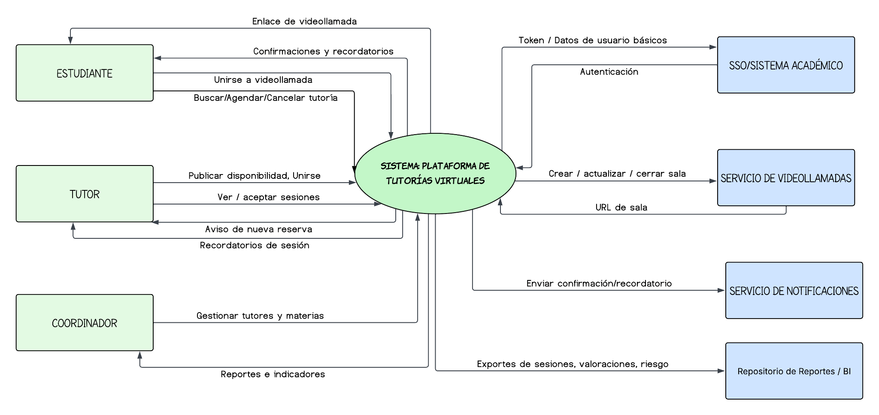

Casos de uso generales:
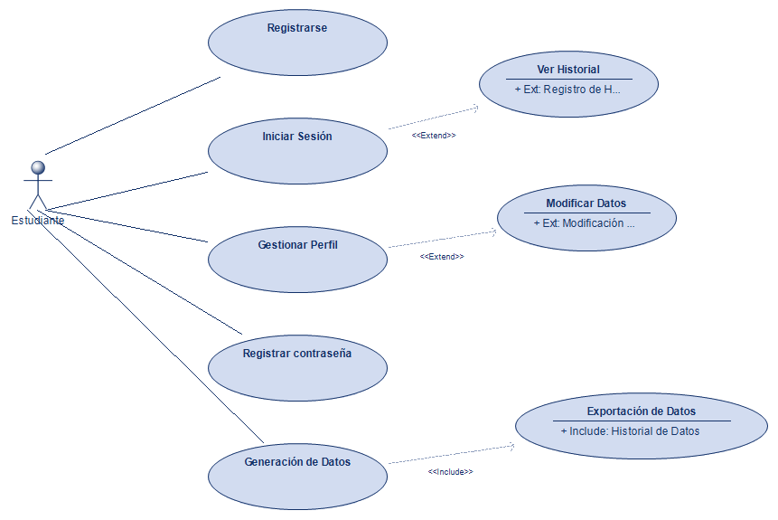

Modelo de procesos 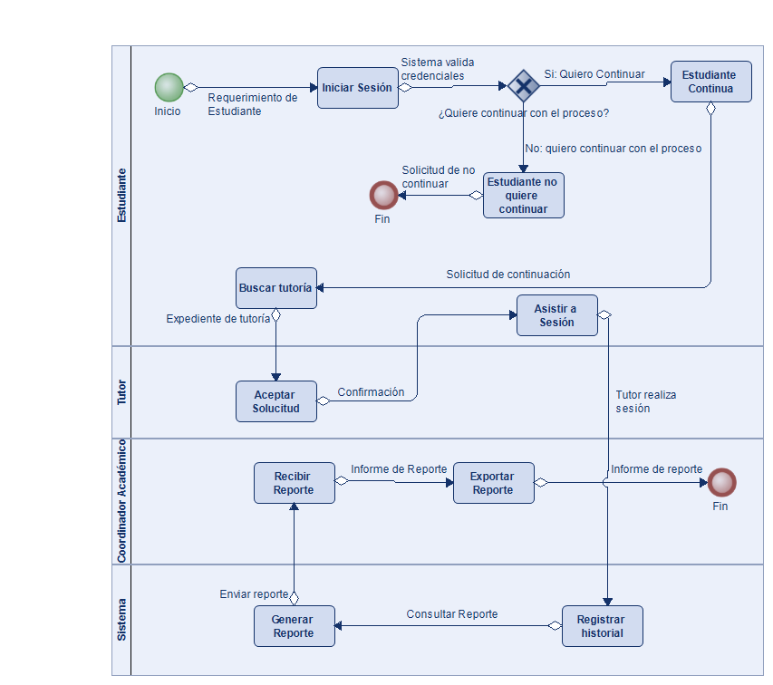

Modelo de datos (Modelo E-R)

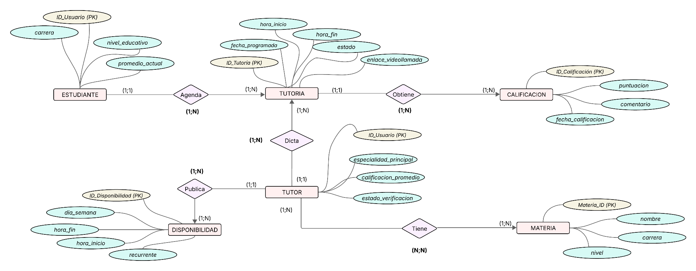

Unidad II – Modelos de Diseño y Metodología Ágil (Semanas 5–7)

Capítulo 4. Modelos de Diseño
Modelo estructural (diagrama de clases inicial):
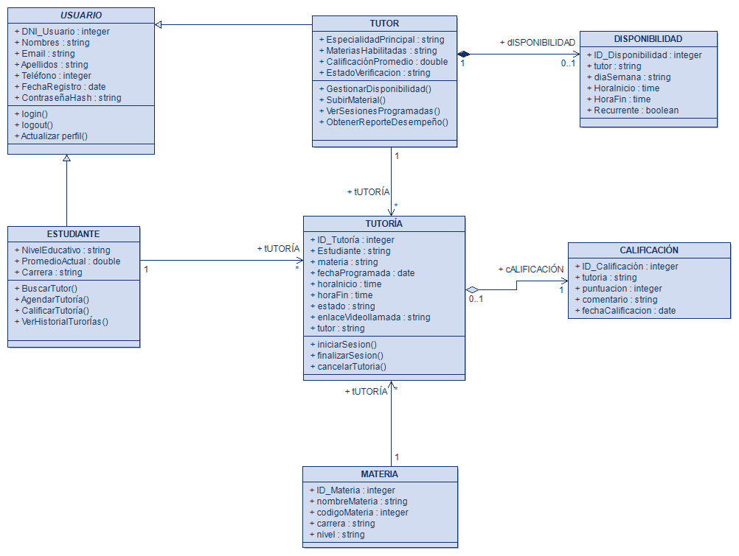

Modelo de interacción (diagrama de secuencia):
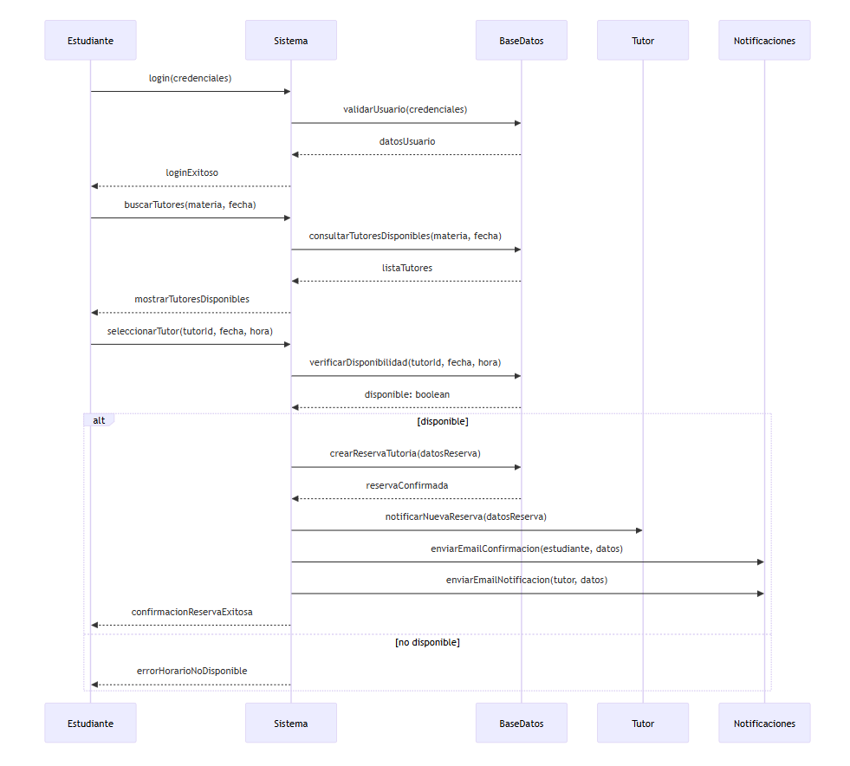
Diagrama de secuencia – Agendar tutoría. El Estudiante inicia sesión y busca tutores; la UI envía la solicitud al InscripcionService, que consulta disponibilidad en la base de datos. Al seleccionar tutor y horario, el servicio verifica conflictos: si hay cupo, genera el enlace de videollamada, registra la sesión y envía la confirmación al Estudiante y al Tutor; si no hay cupo, retorna “horario no disponible”.

Diagrama de secuencia – Iniciar videollamada de tutoría. El Estudiante solicita iniciar sesión; el Sistema valida la tutoría, crea la sala virtual, redirige con el enlace, ambos participantes se unen, se transmite media (loop) y al finalizar se registra el fin y se cierra la sala.
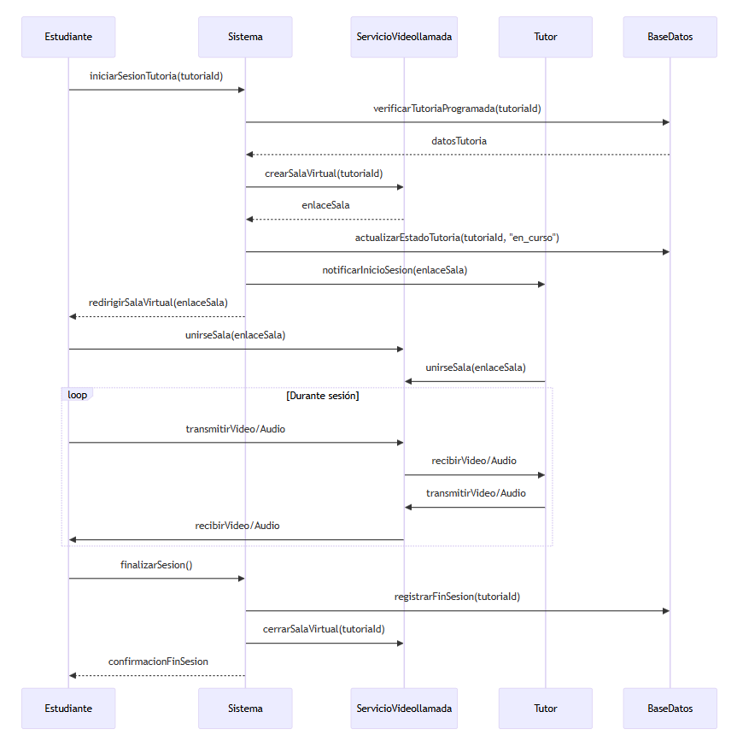

CAPÍTULO 5. METODOLOGÍA DE TRABAJO (SCRUM)

5.1. Definición de la Metodología Ágil Usada
Para el desarrollo de la Plataforma de Tutorías Virtuales se implementó SCRUM como marco de trabajo ágil. SCRUM permite entregas incrementales del producto mediante ciclos cortos llamados sprints, facilitando la adaptación a cambios y la retroalimentación continua.
Roles del equipo:
- Product Owner: Coordinador académico que define prioridades del backlog
- Scrum Master: Rosario Osorio Contreras (facilita el proceso y elimina impedimentos)
- Development Team: Antezana Alexandra, Molina Leonel, Tito Angel, Velasquez Lionel
Eventos SCRUM implementados:
- Sprint Planning: Planificación al inicio de cada sprint (2 semanas)
- Daily Stand-up: Reuniones diarias de 15 minutos (virtuales)
- Sprint Review: Demostración del incremento al finalizar el sprint
- Sprint Retrospective: Análisis de mejoras del proceso

5.2. Backlog del Producto (Épicas e Historias de Usuario)

Épicas del Producto
EP01 - Gestión de Usuarios Permite el registro, autenticación y administración de perfiles de estudiantes, tutores y coordinadores.
EP02 - Sistema de Tutorías Facilita la búsqueda, agendamiento y ejecución de sesiones de tutoría virtual.
EP03 - Seguimiento y Reportes Proporciona herramientas de monitoreo y análisis para coordinadores académicos.

Historias de Usuario Priorizadas
ID | Historia de Usuario | Épica | Prioridad | Puntos
HU01 | Como estudiante quiero registrarme en el sistema para acceder a las tutorías | EP01 | Alta | 5
HU02 | Como estudiante quiero buscar tutores por materia para encontrar ayuda específica | EP02 | Alta | 8
HU03 | Como estudiante quiero agendar una sesión para recibir tutoría en horario disponible | EP02 | Alta | 13
HU04 | Como tutor quiero publicar mi disponibilidad para que estudiantes me encuentren | EP01 | Alta | 8
HU05 | Como estudiante quiero recibir notificaciones por correo para recordar mis sesiones | EP02 | Media | 5
HU06 | Como tutor quiero acceder a videollamada integrada para realizar la tutoría virtual | EP02 | Alta | 13
HU07 | Como estudiante quiero calificar al tutor para ayudar a otros estudiantes | EP02 | Media | 5
HU08 | Como coordinador quiero ver reportes de estudiantes en riesgo para intervenir oportunamente | EP03 | Alta | 13
Criterios de Aceptación (Ejemplo - HU03):
- El estudiante puede seleccionar fecha y hora del calendario del tutor
- El sistema valida que no haya conflictos de horario
- Se envía confirmación automática por correo a ambas partes
- La sesión queda registrada en el historial del estudiante

5.3. Planificación de Sprints

Sprint 1 (Semanas 1-2)
Objetivo: Implementar funcionalidades básicas de gestión de usuarios y búsqueda de tutores
Historias incluidas:
- HU01: Registro de usuarios (5 puntos)
- HU02: Búsqueda de tutores (8 puntos)
- HU04: Publicación de disponibilidad (8 puntos)
Capacidad del equipo: 21 puntos de historia
Entregables:
- Módulo de autenticación funcional
- Base de datos con tablas de usuarios y disponibilidad
- Interfaz de búsqueda de tutores con filtros
Definición de Done:
- Código revisado y aprobado por el equipo
- Pruebas unitarias ejecutadas exitosamente
- Funcionalidad desplegada en entorno de desarrollo
- Documentación técnica actualizada

Sprint 2 (Semanas 3-4)
Objetivo: Desarrollar sistema de agendamiento y videollamadas
Historias incluidas:
- HU03: Agendamiento de sesiones (13 puntos)
- HU05: Notificaciones por correo (5 puntos)
- HU06: Integración de videollamadas (13 puntos)
Capacidad del equipo: 31 puntos de historia
Entregables:
- Calendario interactivo de agendamiento
- Sistema de notificaciones automáticas
- Integración con API de Google Meet
- Módulo de gestión de sesiones
Riesgos identificados:
- Complejidad de integración con API externa de videollamadas
- Posibles problemas de sincronización de horarios
Mitigación:
- Investigación previa de documentación de APIs
- Implementación de sistema de logs para debugging

5.4. Herramientas Utilizadas
Gestión de Proyecto:
- Jira: Gestión del backlog, sprints y seguimiento de historias de usuario
- Confluence: Documentación técnica y actas de reuniones
Diseño y Modelado:
- Draw.io: Creación de diagramas UML (casos de uso, secuencia, actividad)
- Dbdiagram.io: Diseño del modelo entidad-relación de la base de datos
- Figma: Prototipado de interfaces de usuario
Desarrollo:
- Visual Studio Code: IDE principal para desarrollo
- GitHub: Control de versiones y colaboración en código
- Postman: Pruebas de APIs REST
Comunicación:
- Discord: Reuniones diarias y comunicación del equipo
- Google Meet: Sprint reviews y retrospectivas
- WhatsApp: Coordinación rápida y notificaciones urgentes

CONCLUSIONES Y RECOMENDACIONES

Conclusiones del Equipo
- La Plataforma de Tutorías Virtuales representa una solución efectiva para democratizar el acceso al apoyo académico, eliminando barreras geográficas y temporales que afectan a estudiantes en riesgo.
- La aplicación de la metodología SCRUM permitió al equipo trabajar de forma organizada con entregas incrementales, facilitando la adaptación a cambios y la detección temprana de problemas técnicos.
- El análisis detallado de requerimientos fue fundamental para identificar las necesidades reales de los tres tipos de usuarios (estudiantes, tutores y coordinadores), evitando funcionalidades innecesarias.
- La integración de tecnologías modernas como React.js, Node.js y APIs de videollamadas garantiza que la plataforma sea escalable y mantenible a largo plazo.
- El proyecto contribuye directamente al ODS 4 al mejorar la calidad educativa mediante herramientas tecnológicas accesibles que reducen la deserción universitaria.

Lecciones Aprendidas
- Comunicación constante: Las reuniones diarias fueron clave para mantener al equipo sincronizado y resolver impedimentos rápidamente.
- Priorización efectiva: Definir correctamente las historias de usuario de alta prioridad permitió entregar valor desde los primeros sprints.
- Investigación previa: Dedicar tiempo a investigar las APIs de videollamadas antes del Sprint 2 evitó bloqueos técnicos durante el desarrollo.
- Documentación continua: Mantener actualizada la documentación en Confluence facilitó la incorporación de nuevos miembros y la consulta de decisiones previas.
- Flexibilidad: Ser capaces de adaptar el plan cuando surgieron imprevistos fue esencial para cumplir los objetivos del proyecto.

Recomendaciones para Futuras Mejoras del Sistema
- Inteligencia Artificial: Implementar un sistema de recomendación que sugiera tutores basándose en el historial académico y preferencias del estudiante.
- Gamificación: Agregar insignias y puntos para tutores destacados, incentivando la participación y calidad del servicio.
- Aplicación móvil nativa: Desarrollar versiones para iOS y Android que mejoren la experiencia del usuario en dispositivos móviles.
- Sistema de pagos: Incorporar pasarela de pagos para tutorías privadas fuera del programa institucional, generando un modelo de negocio sostenible.
- Analítica avanzada: Implementar dashboards con métricas predictivas que identifiquen estudiantes en riesgo antes de que reprueben asignaturas.
- Integración con LMS: Conectar la plataforma con sistemas de gestión académica (Canvas, Moodle) para sincronizar automáticamente las notas y detectar necesidades de tutoría.
- Grabación de sesiones: Permitir grabar tutorías (con consentimiento) para que los estudiantes puedan repasar el contenido posteriormente.
- Chat en tiempo real: Agregar mensajería instantánea para consultas rápidas que no requieran una sesión completa de videollamada.

Referencias bibliográficas

Anexos
Evidencias gráficas (capturas de Jira, capturas de GITHUB y commits, evidencias de trabajo en equipo).
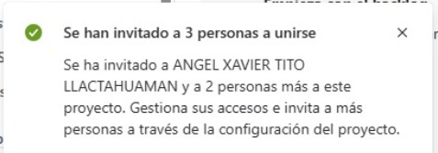
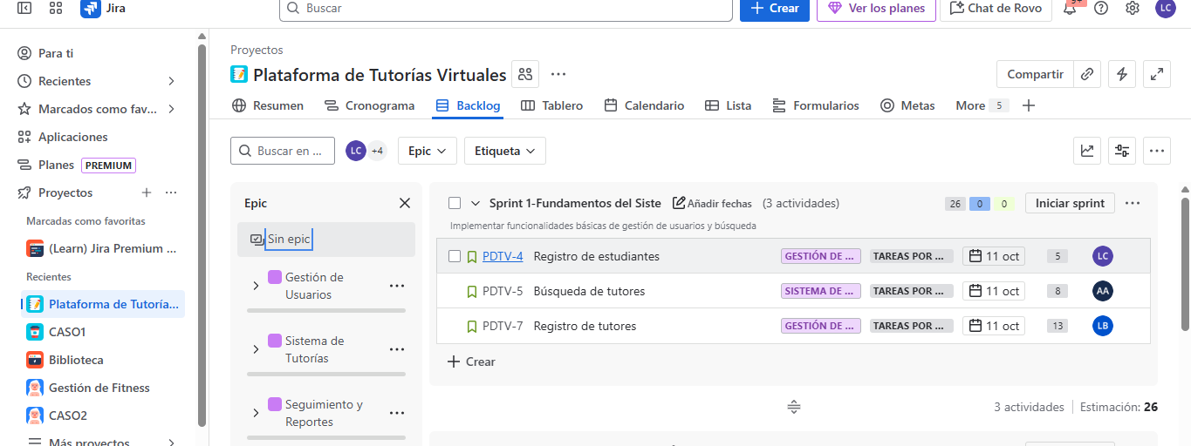
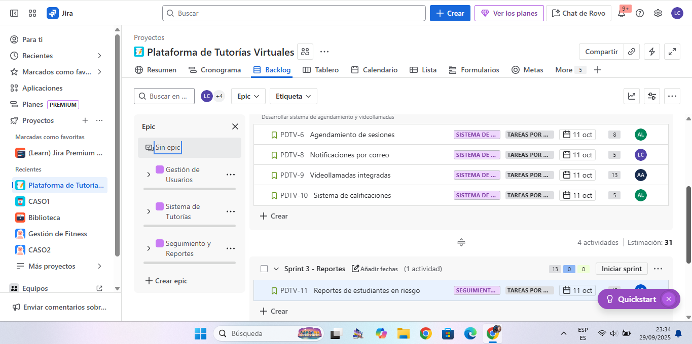
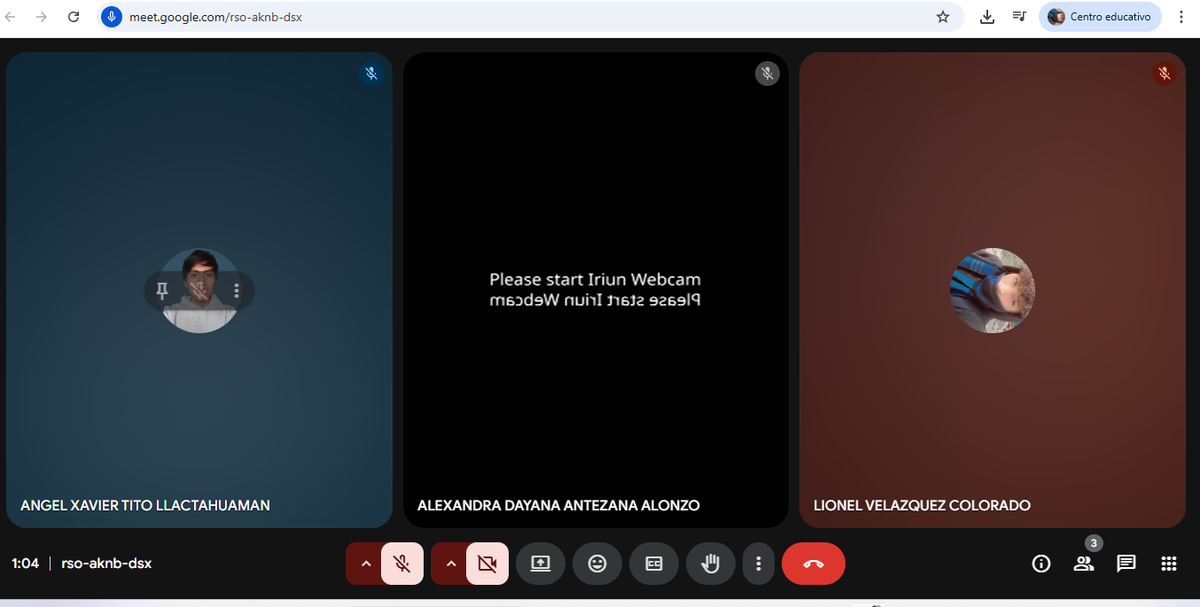
Referencias bibliográficas (ISO 690 numérico).
[1] SACHS, J. D. La era del desarrollo sostenible. Barcelona: Deusto, 2015. 576 p. ISBN 9788423419939.
[2] UNESCO. Informe de seguimiento de la educación en el mundo 2020: Inclusión y educación: todos sin excepción. París: UNESCO, 2020. 435 p. ISBN 9789233000885.
[3] HARGREAVES, A. y FULLAN, M. Capital profesional: Transformar la enseñanza en cada escuela. Madrid: Morata, 2014. 256 p. ISBN 9788471128049.
[4] TOMLINSON, C. A. El aula diversificada: Dar respuesta a las necesidades de todos los estudiantes. Barcelona: Octaedro, 2015. 216 p. ISBN 9788499216960.

